盗用防止のため、全文を載せていません
駒澤大学
西村ゼミ

2010年度 卒業論文
Googleのマーケティング戦略

2010-02-01
馬 喬琳

目次

はじめに
- Googleの概要
1.1 概要
1.2社会貢献
1.3 マーケティングツール
- 企業成長
2.1 Googleの成長
2.2 他社との比較
- Googleのマーケティング戦略
3. 1 組織文化
3.2 “10の真実”
3.3 他社にない考え方
謝辞
参考文献

はじめに

この論文では，Googleの概要と成長，そしてGoogleはなぜ成功したのかについて調べた．
筆者は，Google社内の独特な組織文化や，創業当時に発見した“10の真実”，および他社にない考え方が成功の理由だと考える．
1.では，Googleの略歴や沿革などを調べ，環境問題と貧困問題における社会貢献，そしてGoogleのマーケティングツールについて述べる．
2.では，Googleが設立して以来の成長について調べ，他社の検索エンジンとの比較について述べる．
3.では，Googleの社内の組織文化や，“10の真実”，そして他社にない考え方について述べる．
この論文では，Google社の社名を“Google”で統一している．

- Googleの概要

1.1概要
1.1.1 略歴
Googleは，“世界中の情報を整理し，世界中の人々がアクセスして使えるようにすること”を目標にして，検索エンジンGoogleの創設者であるラリー・ペイジ(Larry Page)とサーゲイ・ブリン(Sergey Brin)が1998年に設立した [津田 07]．Googleによるオンライン検索への新しいアプローチは，世界中で情報を検索する人々の間に急速に広まった．検索エンジンとしては後発であったが，リンクが多い重要なページを上位に表示したり，表示に備えて検索対象のWebページを保存しておくなど，それまでの検索エンジンにはない機能によって，2002年には世界で最も人気のあるものになり，AOLなどのクライアントを通じてインターネット検索のトップを占めるまでになっている．2004年に上場し，2007年に最高値（741.79ドル）を記録している．日本法人のグーグル株式会社は、2001年に設立されている．
現在，Google は，簡単な操作で数分の1秒の間に関連性の高い検索結果が得られる世界最大の無料検索エンジンとして広く高い評価を受けており，その検索シェアは，いまや全世界の約7割を占めるまでになっている．

1.1.2 名前の由来
Google は 10 の 100 乗を指す“googol (グーゴル)”という数学用語から名付けられた [Wiki]．1997年にラリー・ペイジたちが新しい検索エンジンの名前を考えてドメイン名として登録した際，googol.comをGoogle.comと綴りまちがえたのがその起源と言われる．
グーゴルという言葉は，アメリカの数学者エドワード・カスナーの甥のミルトン・シロッタによって作られたものであり，1グーゴルは10¹⁰⁰である．この言葉に似た言葉を社名に用いていることは，WWW上の膨大な情報の組織化がGoogleの使命であることを意図している．また，1グーゴルの指数表記に由来する10e100.netというドメインも管理し，情報収集に使っている．

1.1.3 沿革
Googleが設立してから，この15年間の主なできごとについて示す [Google]．
1996年 スタンフォード大学博士課程に在籍していたラリー・ペイジとサーゲイ・ブリンが，Googleの原型となるバックリンクを分析する検索エンジンBack Rub（バックラブ）を開発した．
1997年 Back Rub から Google に社名変更した．Google という名前は，10 の 100 乗を意味する “googol” からつけられた．
1998年 Google ホームページが設立．ラリーとサーゲイは，スタンフォード大学から数キロメートル離れたところにある車庫を借りて，検索エンジンの開発に従事した．
2000年 GoogleがYahoo! のサーチエンジンに採用され，全文検索結果の提供を開始し始めた．10 億ページのインデックスを達成し，Google が世界で最も大きな検索エンジンとなる．
2001年 Google の最初の海外拠点として，東京オフィスが設立された．
2004年 Yahoo! のサーチエンジンの契約が終了した．Gmailサービスを開始した．NASDAQで株式公開，ティッカーシンボルは“GOOG”．
2005年 AOLと提携．AOLに検索エンジンと検索連動型広告を提供．
2006年 au (KDDI) と提携．米国最大のSNS，“My Space”と提携．YouTubeを16億5000万ドル（約1,950億円）で買収した．Google ドキュメントが公開された．
2007年 広告会社の“ダブルクリック”を31億ドルで買収した．
2008年 Google 設立から 10 周年になる．Google翻訳に10言語を追加し，合計23言語になった． NTTドコモと提携．
2009年 NTTドコモから，Google携帯を発売した（08年10月に米国でもT-モバイルから発売）．
2010年 従業員数が21,000人を超えた．株式の時価総額の評価は約1,2000億ドルになった．

2. 企業成長

2.1 Googleの成長
インターネット情報調査会社NET APPLICATIONの調査報告によれば，2010年11月時点で，世界の検索エンジンの市場で， Googleが検索エンジン市場シェアの84.72 ％を占めている [NET]．
Googleは開設当初，アメリカだけを対象にした英語のサービスであったが，近年ではアメリカ以外のユーザが約8割，英語以外を母国語とする人が約7割を占め，100か国語以上でサービスを提供するようになった．１日の平均訪問者数は6億2千万人に達している．
2010年11月末の時点では世界時価総額ランキング，Googleは第21位であり，IT業種の中では，アップル，マイクロソフト，IBMに次ぎ第4位，時価総額18兆円である [T180]．
Googleの営業推移を図1に示す．Googleは，Yahoo! とのサーチエンジン契約が切れた2004年に株式を公開してから，急激に業績を伸ばしている．2008年の売上高は217億9555万ドルであり，2004年時の売上高31億8922万ドルの約7倍になっている．この原因は， 04年時に4割弱であったGoogleの検索シェアが08年時に6割強へと伸び，それによって広告収入が増加したことが起因となっていると考えられる．売上総利益も年々約300万ドルずつと，安定したペースで右肩上がりになっている．
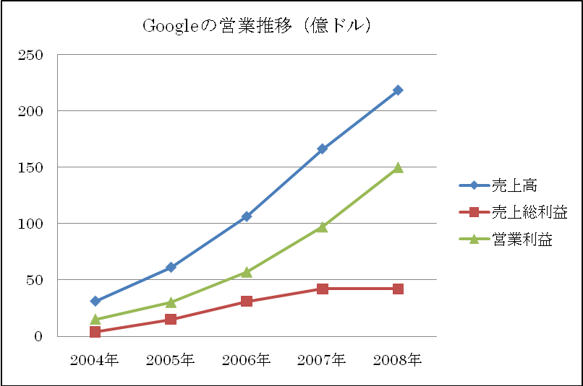
図1. Googleの業績推移 [G MSN]

2.2 他社との比較

2.2.1 検索エンジンシェアの比較
米調査会社com Scoreが発表した米国の月別検索エンジンシェアを図2に示す [米cs]．シェアの推移を見ると，Googleは2004年12月ごろを境にシェアを伸ばし始め，逆にYahoo! が衰退していることがわかる．Microsoftは2006年にLive Searchを投入したにもかかわらず，シェアは全く上昇していない．Ask.comは検索シェアが上昇しないけれども下がりもせず，マーケットにおいて一定のポジションを確保できているといえる．

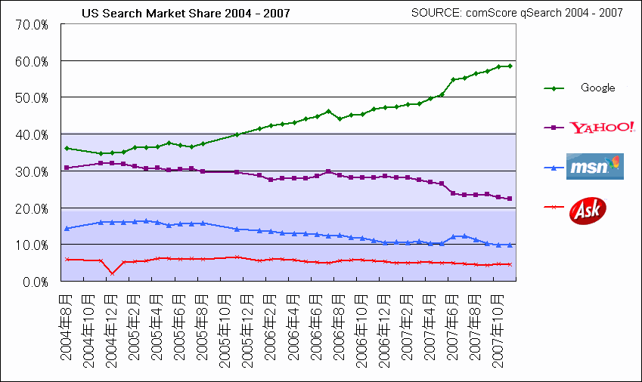
図2. 米国 検索エンジンシェアの推移（2004年8月～2007年10月）[米cs]

2.2.2 売上と純利益の比較
図3にYahoo! と Googleの2000～2009年の売上を示す[G MSN] [Y MSN]．
Yahoo! の売上は，2001年が7.2億ドル，2002年が9.5億ドルと，順調に伸びている．2009年には64.6億ドルと，8年間で約9倍になり，一見その成長は問題がないようである．
ところが，Googleの売上を見てみると，2001年が8,600百万ドルで，2004年までは31.9億ドルとYahoo! を若干下回っていたにもかかわらず，翌2005年には約2倍の61．4億ドルに成長し，Yahoo! を抜き去った．その後もGoogleの売上は増え続け，2009年には237億ドルと9年間で約290倍にも達していて，その勢いはYahoo! を大きく上回っている．

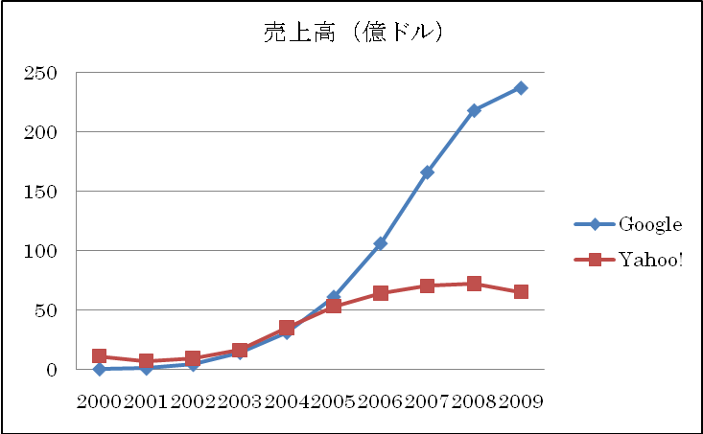
図3. GoogleとYahoo! の売上高 [G MSN] [Y MSN]

次に2000～2009年の両社の純利益を，図4に示した．
Yahoo! の純利益は2004年の段階で8.4億ドル，翌年には2倍以上の19億ドルを計上している．しかし，2006年以降は下降に転じており，2008年には4.2億ドルまで落ち込み，最盛期の5分の1の利益となってしまった．
一方，Googleの純利益は，2004年には4億ドルとYahoo! の半分以下だったが，2005年にはいきなり3倍以上の14.7億ドル，翌2006年にさらに2倍の30.8億ドル，そして2008年には42.3億ドルと，この4年で利益を10倍以上まで伸ばしている．純利益の伸びの勢いからもGoogleの優位がはっきりわかる．
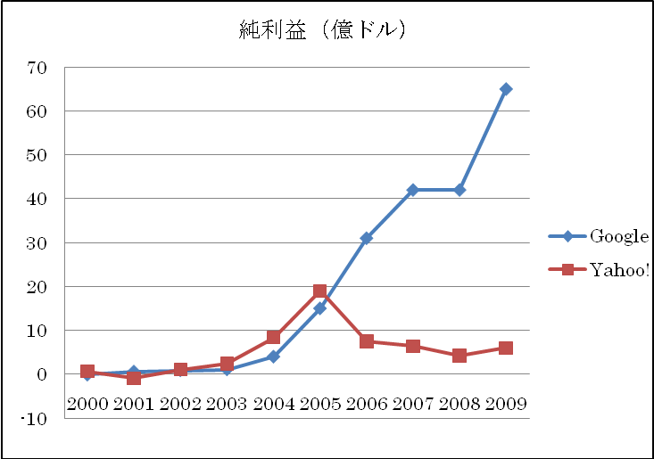
図4. GoogleとYahoo! [G MSN] [Y MSN]

3. Googleのマーケティング戦略
Googleのように，設立して十数年で創業当時の売上高の何百倍の成長ができる会社は少ないであろう．
筆者は，Googleの社内の組織文化や，“10の真実”，そして他社にない考え方などが，Googleのこれまで成長できた理由だと考える．

3.1組織文化
世界にオフィスをもつGoogleの強さの秘訣の一つは，組織文化にあると考えられる [遠藤 08]．Googleでは，企業の哲学やビジョンを共有できる成熟した人材が採用の対象になる．厳しい審査を経て採用されると，アメリカの本社に勤務をして，仕事の方法，文化，価値観などを身につける．さらに，設立当時の約30名の従業員は，世界各地のGoogle支社で，創設以来の組織文化を守り続けているという．

3.1.1 人材活用
Googleは，賃金も高く，株価も高く，従業員にとっても充実していることによって，アメリカにおける理想の企業の現代モデルに選ばれた [遠藤 08]．優秀な人材の獲得には努力を惜しまず，2005年には“インターネットの父”と呼ばれるヴィントンG・サーフ（Vinton G. Cerf）を副社長兼チーフ・インターネット・エバンジェリストとして獲得した．
優秀な人材を確保することについて，頭の良い優秀な人材であれば，自己管理もでき，“ベスト＆ブライテスト”をいう思想が根底にあるという [遠藤08]． 従業員の最終学歴には，スタンフォード大学をはじめ，マサチューセッツ工科大学，ハーバードの博士課程を修了した従業員も多い．
優秀なエンジニアを集める方法として，年に1度，世界中のエンジニア・プログラマーを集めたプログラミングイベントとして“Google Code Jam”を開催している [NHK07]．世界中から勝ち抜いたプログラマーは，アメリカのGoogleの本社で開催される決勝大会に参加できる．渡航費用は．Google社の負担であり，優勝者には，1万ドルの賞金が与えられる．そして，この大会の目的の一つとして，優秀な人材の獲得が挙げられる．

3.1.2 福利厚生施策の充実
Googleの福利厚生施策は，他企業より充実しており，仕事に集中できる環境が整備されている．これが，Googleが魅力ある企業である一つの要因であろう．
福利厚生施策の代表的なものとして，従業員向けのカフェテリア（中華，和食，スペイン料理，フランス料理など），クリーニング，ガソリンスタンド，洗車場，フィットネスジム，マッサージ，美容室，託児所，授乳室などがあり，すべてが無料である [遠藤 08]．このような施設は，すべての従業員が就業時間中も含めて，いつでも利用できる．その他の福利厚生施策として学費補助，とくに，エンジニアは，企業の全額負担でスタンフォード大学のマスターコースが受講できる．さらに，無期限の病気休暇，エコカー購入補助金など多種多様である．

3.1.3 20％ルール
Googleには，“20 ％ルール”という文化がある [二村06]．Googleが短時間に成功を収めた要因として，技術力や情報力がある．もう一つの要因は，自己管理と自主性を第1に考える企業文化である．そして，この“20 ％ルール”こそが，Googleの企業文化の象徴ともいえる．
“20 ％ルール”とは，就業時間の20 ％，つまり“5分の1”を“現在進めている仕事とは別の仕事”，“今の仕事とは関連性がなくても，クリエイティビティが感じられる仕事”に使うというルールである．“20 ％ルール”では，ほかの人のプログラムを手伝ってもいいし，自分で新しいプロジェクトを始めてもかまわない．とにかく新しいことにも手を出すことで視野を広げようというのがその主眼であるようだ．
現在，“Googleニュース”をはじめ，“Gmail”など，Googleが提供しているユニークなサービスの多くは，この“20 ％ルール”から生まれているのである [二村06]．
この“20 ％ルール”は，未来を考える，つまり創造性を生み出す時間を確保するために考えられたものだといえるだろう．

3.1.4 動機づけ
Google社内では，個々のエンジニアが自分自身の能力を最も効果的に発揮できる役割を自分で探し出し，自分の興味関心の充足度を最大化しようとする [NHK07]．これによって高度な適材適所が自発的に実現する．能力の評価は本人が最も正確に行なえる，という信頼が同社マネジメント層にある．GoogleレジュメやWeekly Reportなどの媒体により，誰がどこでどのような領域の開発を行なっているかが全員に共有されているからだでもある．自分の能力が最高に活かされる場を自分の力で発見でき，そこに容易にアクセスできる．
逆に，現在所属しているプロジェクトに熱意を失えば，いつでも抜けて他のプロジェクトに移ることも許されている．“優秀なエンジニアが興味や熱意を失うということは，そもそもそのプロジェクト自体がものにならないか，大したことがない，ということの証左だ”という考え方である [NHK07]．こうしてプロジェクトは上位の権威者による撤退意思決定などとは無縁の状態で，自然に淘汰され，最も筋のよいプロジェクトが有力エンジニアを吸引し続け，彼らの熱意を喚起し続けていく．結果として，そのプロジェクトは存続し，人材の最適配置と各エンジニアの高い動機付けが両立することになる．
高い動機付けを維持するのに一役買っているのが，同社の評価制度である [NHK07]．自己評価が約5割，同僚による評価が約5割であり，プロジェクトマネージャーによる調整の余地は少々ある程度，ということである．あるプロジェクトマネジャー（元プログラマー）の一言“エンジニアにとって，技術のわからない上司に評価されることなんて真っ平ごめんなのだ．だから自分の技術をよく理解している同僚の評価が重視されている．これが一番納得できる．自分も他のエンジニアも”が，その精神を象徴している．

3.1.5 開発体制
Googleでは開発者どうしの情報共有が非常に重視され，様々な機会や方法によって情報の共有が図られている．
Google社内ではメーリングリストによる活発なコミュニケーションが行われている [西田08]．ソフトウェア・エンジニアは，新サービスのアイディアや，既存サービスの改良，不具合の修正など，新たな開発に結びつくあらゆるアイディアを自由にメーリングリストに流すことができる．上げられたアイディアの一つ一つに対して，すべてのSEは数段階の評価を下すことができる [西田08]．画面上の各アイディアが記述されたエリアの右端に，個々のアイディアの評点をチェックするエリアがあり，その評点が集計されている．評点の基準は，最も高い評価としては“アイディアとして優れており，Googleとしてぜひ取り組むべき”，低い評価としては“アイディアとしては面白いが，Googleがやるべきことではない”，最も低い評価としては“アイディアとして陳腐であり，Googleとしてやるべきでは無論ない”といった段階があるという．
当然，こうした評点は集計されているはずであり，アイディアとその属性ごとにランキングすることが可能であろう．誰がどのようなアイディアを出したかも一目瞭然のはずである．ここにアイディアの自然淘汰のしくみが組み込まれている．
アイディアに自信のある起案者は，目をつけたエンジニアのもとを回って自分のアイディアを売り込んだりする．人気があり，エンジニアの関心を惹くアイディアを基に“暫定プロジェクト”が立ち上がる．“暫定プロジェクト”とは，“20 ％ルール”の20 ％側のプロジェクトのことである． “20 ％ルール”の下で，エンジニアは自分の労働時間のうち80 ％は既に正式プロジェクトとして立ち上がっている既定の仕事に費やし，残り20 ％は創造的なサービスを産み出す研究開発的活動をすることが“義務付けられている”．
暫定プロジェクトの段階で，すぐにプロトタイプのコーディングが始まる．いわゆる大企業にありがちな，“製品企画書が本社マーケティング部門会議でのプレゼンテーションを経て，正式にゴーサインが出てから”コーディングを開始するのではなく，いきなり自由に発想を形にしてしまう．
各エンジニアが自分自身の“20 ％”をどのような暫定プロジェクトに充て，何をやっているかは，記載が義務付けられているウィークリーレポートを通じて全エンジニアが共有している．当然プロジェクトマネージャーもその情報を共有しており，20 ％の中でも特に有望と思われるものを80 ％側に格上げする．そこで初めて多くの予算が正式に配分される．
アイディアの格上げには，Googleが公にしている分野別リソース配分（エンジニアの人数配分）についての次の原則に基づいて80 ％側のプロジェクトの領域別バランスを見ながら，格上げの判断がなされている [NHK07]．
・7割がサーチ技術と広告ビジネス
・2割が関連サービス領域（ツールバーやローカルサーチなど）
・1割が入力補助ツールなど（Google Suggestなど）
ベスト100プロジェクトというランキングが常に更新され，社内で公表されているという [NHK07]．80 ％側のプロジェクトで一応完成したサービスは，Google Lab.で公開される．どれだけのユーザが価値を感じてアクセスし，ダウンロードしたか，リアルタイムで立ち上がり曲線がわかる．その反応が悪ければそのプロジェクトは完全実施されず，停止される．ここでもアイディアは自然淘汰されていく．ここを卒業できずに消え去っていったサービスも多い． その結果次第では，Google Beta版としてより本格的なリリースとなる．
こうして，システムをより優れたものへと改善していこうとするエンジニアの積極的な取組みによって，Googleという巨大システムは作り続けられているであろう．

3.2 “10の真実”
Googleの理念は，“最高に甘んじない”ということである [Google]．そして，Google の共同創設者ラリー・ペイジは“完璧な検索エンジンとは，ユーザの意図を正確に把握し，ユーザのニーズにぴったり一致するものを返すものだ”という．
Googleのサイト [Google]には，“発見した10の真実”を掲載している．

(1) ユーザに焦点を絞れば，“結果”は自然に付いてくる．
（Focus on the user and all else will follow．）

(2) 一つのことを極めて本当にうまくやるのが一番．
(It’s best to do one thing really， really well．)
(3) 遅いより速い方がいい．
(Fast is better than slow．)
(4) Webでも民主主義は機能する．
(Democracy on the web works．)
(5) 情報を探したくなるのは机に座っているときだけではない．
(You don’t need to be at your desk to need an answer．)
(6) 悪事を働かなくても金儲けはできる．
(You can make money without doing evil．)
(7) 世の中の情報量は絶えず増え続けている．
(There’s always more information out there．)
(8) 情報のニーズはすべての国境を越える．
(The need for information crosses all borders．)
(9) スーツがなくても真剣に仕事はできる．
(You can be serious without a suit．)
(10) すばらしい，では足りない．
(Great just isn’t good enough．)

これらの“真実”を読んでみると，決して驚くようなことが書いてあるわけではない．特に，(3)(5)(6) あたりは，当たり前のことであろう．
ではなぜ，当たり前のことに対して，“Googleが発見した10の真実”という大げさな表現を使うのか．Googleがいう“10の真実”とは，創業者のラリー・ペイジとサーゲイ・ブリンがGoogleを始めた頃の彼らの常識であり，事実なのである．
確かにどれも当たり前のことばかりかもしれない．しかし，ベンチャー企業が大企業になるにつれ，“10の真実”を守れない状況に陥ってしまうことが多い．
個人であれ，企業であれ，成長し大きくなると，ユーザでなく株主を見るようになる．そして，その時点で，成長が止まってしまったエンジニアとIT企業は少なくない [二村06]．
ペイジとブリンはGoogleをそういう会社にしないために，“10の真実”を言葉にして残した．
つまり，“10の真実”はユーザに向けたメッセージであるだけではなく，自分たちに対する戒めの言葉でもあろう．
3. 3 他社にない考え方
Googleには，自社の理念を強く重視する企業文化があった [ジェフ09]．強烈なエンジニアスピリットがその一つの理念で結ばれたことによって，他社にない考え方が次々と生み出された．

3.3.1 トップページ
なぜGoogleのトップページがシンプルなのは，Googleは“検索サイトの価値はトップページで決まる”と考えているからである [二村06]．
Googleには，他の検索サイトと比べて，一目で違いの分かる特徴がある．それはトップページの体裁である．
Yahoo! のトップページは，非常にカラフルにできていて，画像や文字がびっしり詰め込まれている．いかにも，“たくさんのサービスが揃っている”という感じがして，このトップページから，色々なことができそうな気がする．企業のWebページサイトのトップページといえば，Yahoo! のように，カラフルでにぎやかなのが一般的である．そこは企業の顔ともいえる場所だから，どの企業も工夫をこらしてイメージアップを図るはずである．さらに，トップページで自社のコンテンツを効果的にアピールできれば，ユーザ数も確実に増えていくはずである．
Googleがあえてシンプルなトップページにしたのは，検索サイトのアクセス数は“トップページでの使いやすさで決まる”[二村06] という考え方による．トップページをシンプルにしたのは，何よりも“使いやすさ”，“利便性”を優先したからである．そして，使いやすいトップページにすれば，自然とユーザは増えるはずだという信念をもっていたのである．これはGoogleが発見した“10の真実”の“ユーザに焦点を絞れば，結果は自然に付いてくる“，“遅いより速い方がいい”とつながる．
シンプルなトップページの最大のメリットは，読み込むための時間が短くて済むことである．
Googleで検索を実行すると，検索結果画面の右上に，選び出された件数と所要時間が表示される．Googleがその“0.01秒”にこだわる理由は，“情報を探す”ことよりも，“見つけた情報をいかに使うか”のほうが重要だと思うからである．Googleが，自社のサイト内で，“ユーザが一刻も早く，自社のWebサイトを離れることを目標に掲げている”を明言している [Google]．
人は一度速いものに慣れてしまうと，もう遅いものは使えない．Googleの速さに慣れた人たちは，もう他の検索エンジンを利用する気にならなくなってしまう．
Yahoo! のトップページの大きさが約150キロバイトであるのに対して，Googleは約18キロバイトである [二村06]．

Googleのトップページには，もう一つ他社にない特徴がある．それは，Googleのロゴデザインが時々変わることである [二村06]．実は，このロゴには，ユーザの潜在的なニーズを刺激，潜在化させるという目的が込められている．
2，3週間に1回，その日だけの別バージョンのロゴになる．ホリデーロゴに採用された内容としては，社会イベントや年中行事，有名人の誕生日や，普段の生活には直接かかわりのない記念日などがある．こうした遊び心にあふれたロゴを，Googleは“ホリデーロゴ”と呼んでいる．
普段なら，トップページのロゴをクリックしても何も変化しないが，ホリデーロゴをクリックすると，その内容に応じた検索結果が表示される．そして重要なポイントは，その場合でもやはり，検索画面にアドワーズ広告が表示されることだ．こうしてみると，ホリデーロゴは立派にビジネスにつながっていることがわかる．

3.3. 2 ページランク
Googleのページランクは，“多くの良質なページからリンクされているページは，やはり良質なページである”という再帰的な関係をもとに，すべてのページの重要度を判定したものである [Google]．
ページランクは，Webの膨大なリンク構造を用いて，その特性を生かす．ページＡからページＢへのリンクをページAによるページBへの支持投票とみなし，Googleはこの投票数によってそのページの重要性を判断する．しかし，Googleは単に票数，つまりリンク数を見るだけではなく，票を投じたページについても分析する．“重要度”の高いページによって投じられた票はより高く評価され，それを受け取ったページを“重要なもの”にしていく．
こうした分析によって高評価を得た重要なページには高いページランクが与えられ，検索結果内の順位も高くなる．ページランクは Googleにおけるページの重要度を示す総合的な指標であり，各検索に影響されるものではない．むしろ，ページランクは複雑なアルゴリズムに従ったリンク構造の分析に基づく，各Webページそのものの特性である．
もちろん，重要度が高いページでも検索語句に関連がなければ意味がない． したがってGoogleは洗練されたテキストマッチ技術を使って，検索に対して重要で，かつ的確なページを探し出す [永井07]．
ページランクを高くするためのポイントは，大きく分けて三つある [永井07]．
・被リンク数（単純な意味での人気度の指標）
・“お勧め度”の高いページからのリンクかどうか（裏付けのある人気かどかの指標）
・リンク元ページでのリンク数（選び抜かれた人気かどうかの指標）
まず基本的に，多くのページからリンクが張られていれば“お勧め度”は高くなる．“たくさんリンクされるような人気のあるページは，きっと良いページであるに違いない”ということだ．被リンク数を人気度の指標の一つと見ることは自然な考え方であろう．リンクを張るというのは，“このページを見るとよい”，“このページは役に立つ”という推薦行為を行っていることである．
しかし，ページランクの考え方はそれだけにはとどまっていない．すなわち，単に被リンク数の多少だけではなく，“お勧め度”の高いページからのリンクは高く評価する．また同時に，総リンク数が少ないページからのリンクは高く評価し，総リンク数が多いページからのリンクは低く評価する．つまり判断を同時に行っている [永井07]．
・多くの推薦を集めるような良いページが推薦するページは，同じく良いページであるに違いない．
・むやみにリンクを乱発するインフレ気味なリンクに比べて，選び抜かれたリンクは良質なリンクであるに違いない．
きちんと人手の入った高い水準のページからの厳選されたリンクは明確に重視する一方で，あれもこれもと関連のないところにリンクを張っているだけの単なるブックマーク的ページからのリンクは，“全然リンクされないよりはマシだが，ほとんど価値がない”として軽視する．
したがって，Yahoo! のような，ページランクがとても高いサイトからリンクされれば，それだけでページランクは上がることになる [牧野10]．Yahoo! でなくても，その分野で権威がある，あるいは定番ともいえるページからリンクされていれば良よいわけである．世界中のWebページ全体というグローバルな視点から見て，真に価値があるかどうかを判定していることになる．
こうした指標を総合的に分析した結果，最終的な評価の高かったページは検索の時に上位に表示される．
ページランクは，Googleの，情報は“格付け”してこそ価値が出てくる，という考えから作り上げたものである．

3.3.3 無料サービス
Googleは無料サービスの価値を誰よりもよく理解している [ジェフ09]．
Googleの主力ビジネスは検索サービスである．しかし，Googleは検索サービスそのものからは利益を得ていない．ブログ作成ツールのBloggerを買収した時，Googleは広告を載せることによってサービスを無料化した．大容量のGmailを開始した時も，ターゲットを絞った広告を載せることによってサービスを無料化した．最近では，70億ドルのモバイル用ディレクトサービスにクレイグスリストを引き込み，無料の電話番号案内サービスも開始した．
無料サービスにより，膨大な数の利用者を確保できる．その増えた利用者に広告を提示することでさらに広告料金が入る．無料のため，クリックやリンク数が増え，それがさらなるトラフィック増加に結び付く．

3.3.4システム規模
Googleはた多数の安価なコンピュータを利用している．
検索の対象になるWebページは80億ページ以上といわれている [GJB]．大量のデータを，一瞬にして検索するので，高性能のスーパーコンピュータでも使っているだろうと思うかもしれない．
しかし，Googleで使われているのは，小型サーバーコンピュータなのだ．普通の会社でも使われているパソコンと性能は変わりない．
一般的に，コンピュータシステムの性能を向上させるには，二つの方法がある [西田08]．
(1) スケールアップ (scale-up)，より優れたハードウェアを導入する方法である．
(2) スケールアウト (scale-out)という，ハードウェアの数を増やす方法である．
スケールアップをとるか，スケールアウトをとるかは時と場合によって異なるが，検索エンジンというものはその性質上，いくらでもコピー可能なシステムである．このようなシステムでは複数のハードウェアを用いることも比較的に簡単なので，スケールアウトのほうがコスト面で有利だと考えられる．
Googleはこの考え方をさらに進めて，ハードウェアはなるべく安価に普及しているものを使いつつながら，その性能を十分に引き出すソフトウェアを自分たちで作るという道を選んだ．
つまり，我々が普段使っているのと同じようなコンピュータを大量に使って，世界規模の分散コンピュータシステムを作り上げる．それはGoogleが選んだ戦略である．
そのメリットは大きく分けて四つある．
(1) 多数のユーザから一度に検索の要求が来ても，処理能力が落ちない．対応する台数が多いので，負荷がかかってもその負荷を分散できるということである．
(2) 小型コンピュータなら情報量の増加に合わせて，手軽に増設できる．大型コンピュータの場合は，安価なものではないため，処理能力の限界まで待ったうえで増設という手順になるだろう．増設直前の状態では，処理能力はかなり落ちてしまう．
(3) ハートディスクやコンピュータ本体の交換が簡単ある．その部分だけを取り替えることで，システムを止めずに処理ができ，全体への影響は小さくて済む．
(4) データを分散することで災害に強くなる．データを分散しておけば，万が一のときにも復旧がスムーズにできる．

3.3.5ネット不動産
Googleの成功は，検索市場を独占しているからだけではなく，Googleが広告を配信しているからである [ベルナール 09]．クリックスルー率 (CTR)，変換率，クリックごとの費用，注文ごとの費用などで，最高の結果を出しているからこそ，広告主はどの検索エンジンよりもGoogleを使う．
1995年にYahoo! が設立し，“トップページは多くのユーザがアクセスするページなのだから，そこに目立つ広告を入れれば広告効果は高い”と考えた．Yahoo! は検索サービスを無料で提供してユーザを集め，そのトップページに表示されるバナー広告で収入を上げるという方針を採った．
しかし，Googleはそうしたやり方を採らなかった．“検索サイトの場合，バナー広告はあまり効果がないのではないか”と考えていたわけだ [佐々木06]．理由は，検索サイトにアクセスする人は，“自分の知りたいことを調べたい”という，はっきりした目的をもってやってくる場合がほとんどだからである．つまり，目的と関係のない広告がいくらあっても，あまり関心を示さないだろうと考えた．
そこで，Googleは“キーワード広告”を採用した．キーワード広告とは，まず検索ページに検索したい言葉を入力する．この中に自分が調べたいキーワードを入力すると，ページの中心に自分が調べたキーワードの検索結果がでてくると同時に，その右側に文章だけの広告が出現する．これがキーワード広告と呼ばれる部分である．
このような検索エンジンで検索されたキーワードに関連した広告を検索結果に表示するシステムを検索連動型広告ともいう．
“キーワード広告”のほうが“バナー広告”より広告効果が高い理由として，Googleは“ユーザ目的に絞り，ピンポイントで広告を出した方が効果的なはずだ”と考えた．つまり，“トップページにむやみに広告を表示するよりも，検索結果ページにユーザが入力したキーワードに関連した広告を表示するほうが，はるかに報告効果が高い”ということである [二村06]．
この結果，様々なキーワードに関連した多様な検索結果がGoogleの広告収入源となった．
Googleの広告は，タイトルとULのほかは，たった数十字の説明分だけである．派手な色の画像も動画もない．その理由として，Google日本法人の村上憲郎社長の説明 [二村06]では，“Googleは広告も情報であると考えている．検索をいかに迅速，正確に使いやすい形で提供するかが目的であり，それを支えるものとして広告がある”とのことである．
つまり，広告もキーワードに関連した情報の一つである．ユーザにとっては，イメージ訴求型の画像よりも，情報が詰まっている文字広告の方がはるかに有益な情報のはずなのだ．

3.3.6 格差の解消
2011年1月現在，Googleは138の言語で利用できる [Google]．
Googleのトップページから“言語ツール”というリンクをクリックすると，138の言語の一覧が出てくる．この言語の中には，ある国の一部でしか話されていない言語もある．
確かに，たくさんの言語が使えることは喜ばしいことである．ただし，これはコストがかかるだけで，収益が見込まれない，ビジネスとしては成立しにくいことである．営利を追求する企業であるGoogleが，数万人しか使えない言語にGoogleを翻訳したのか，その疑問に対して，Googleの広報はこう答える．“たしかに利益にはならないが，せっかく自分たちが作ったGoogleだから，できるだけ世界中の人に使ってもらいたい”[NHK07]．
つまり，Googleが発見した“10の真実”の“情報のニーズはすべての国境を超える”の一つに基づいて，世界中のニーズに応えるという姿勢である．
さらに言えば，これは少数言語圏における“デジタルディバイド（Digital Divide）”をなくそうという姿勢でもある．（デジタルディバイドは“情報格差”とも呼ばれ，パソコンやインターネットを使いこなせる人たちと，そうでない人たちとの間に生じる格差のことである） [二村06]．パソコンを自由に使える人は，自分たちに有利な情報を，インターネットを通じて充分に得ることができる．そうなると，パソコンを使えない人との間の情報量の差が圧倒的に大きくなり，それが経済的な格差や，社会地位における格差となってしまう．
パソコンを使えない人としては，まず挙げられるのは，経済的に貧しい人であり，もう一つはパソコンで母国語が使えない人である．
“英語を使えばよい”と言う人もいるかもしれないが，それは間違いであろう．もしパソコンで日本語が使えなかったら，日本でインターネットがここまで普及することはなかったであろう．英語ばかりが表示されている画面を見て，自分とは関係ない世界だと感じる人が大半．これと同じことが，少数言語圏の人にも当てはまる．
Googleが100以上の言語で扱えるようにしたのは，そのような人にもパソコンが使える道を開き，情報格差をなくすためだった．
もちろん，世界の情報格差が解消されれば，Google自身にとっても大きなメリットがある．世界中に新しい情報のニーズが生まれれば，Googleのビジネスチャンスも拡大するからである．
世の中のためになることをしながら，自社のビジネスにもプラスになる，“悪事を働かなくても金儲けはできる”という“真実”をGoogle自身がはっきり示している．

謝辞
本論文の作成にあたり，研究の考え方，調査の仕方やまとめ方，日本語の書き方など，すべてにおいてご指導していただいた西村先生に，心から感謝します．
そして，同ゼミの高木翔平君にも，本論文を進めるにあたって，たくさんのアドバイスをしていただき，ありがとうございました．

参考文献リスト

書籍
[新井10] 新井宏征, グーグルのグリーン戦略, 株式会社インブレスR＆D, 2006.
[押切08] 押切孝雄, グーグル・マーケティング, 技術評論社, 2008.
[勝間 07] 勝間和代, 効率が10倍アップする新・知的生産術：自分をグーグル化する方法, ダイヤモンド社, 2007.
[佐々木06] 佐々木俊尚, グーグル:既存のビジネスを破壊する, 文藝春秋, 2006.
[柴山 08] 柴山政行, Google経済学, フォレスト, 2008.
[津田07] 津田大介,菊池俊輔著, ビジネスGoogle活用術, 毎日コミュニケーションズ, 2007.
[西田08] 西田圭介, Googleを支える技術： 巨大システムの内側の世界, 技術評論社, 2008.
[二村06] 二村高史, グーグルのすごい考え方, 三笠書房, 2006.
[牧野10] 牧野二郎, Google問題の核心, 岩波書店, 2010．
[ニール06] ニール・テイラー, Google最強のブランド戦略：邪悪にならないこと, ソフトバンククリエイティブ, 2006．
[ジェフ09] ジェフ・ジャービス, グーグル的思考： Googleならどうする, PHP研究所, 2009．
[ジョン05] ジョン・バッテル, ザ・サーチ：グーグルが世界を変えた, 日経BP社, 2005．
[ベルナール09] ベルナール・ジラール, The Google Way, ゴマブックス, 2009.
[NHK07] NHK取材班, グーグル革命の衝撃, 日本放送出版協会, 2007.

論文
[遠藤08] 遠藤ひとみ, グーグルにおける組織文化の形成と経営革新, 嘉悦大学研究論文集,第50巻第2号,通巻91号, 2008.
[永井07] 永井武, 検索エンジングーグルがもたらすもの, 新潟国際情報大学情報文化学部紀要, 2007．

Webサイト
[Google] Googleホームページ, アクセス日 2010-10-21
http://www.Google.com/intl/ja/about.html
[G Wiki] Wikipedia, Google, アクセス日 2010-10-2
http://ja.wikipedia.org/wiki/Google
[Gmail] Wikipedia, Gmail, アクセス日 2010-10-21
http://ja.wikipedia.org/wiki/Gmail
[NET] NET APPLICATION, 検索エンジン市場占有率トレンド, アクセス日 2010-11-04
http://marketshare.hitslink.com/search-engine-market-shar e.aspx?qprid=5
[org] Wikipedia, Google.Org, アクセス日 2010-11-12
http://ja.wikipedia.org/wiki/Google.org
[IT] 東京IT新聞, アクセス日 2010-11-12.
http://staging.itnp.net/category_betsu/24/911/
[米cs] 米com Score, 米国検索エンジンシェアの推移, アクセス日 2010-11-17
http://www.sem-r.com/08h1/20080506145525.html
[G MSN] MSNマネー, Google Inc．: 財務諸表, アクセス日 2010-11-17
http://jp.moneycentral.msn.com/investor/invsub/results/statemnt.aspx?Symbol=US%3aGOOG&lstStatement=10YearSummary&stmtView=Ann
[Y MSN] MSNマネー, Yahoo Incorporated: 財務諸表, アクセス日 2010-11-17
http://jp.moneycentral.msn.com/investor/invsub/results/statemnt.aspx?Symbol=US%3aYHOO&lstStatement=10YearSummary&stmtView=Ann
[T180] Think 180 around, 世界時価総額ランキング, アクセス日 2010-12-03
http://www.180.co.jp/world_etf_adr/adr/ranking.htm

